
7
电功率和电与磁


知识互联网
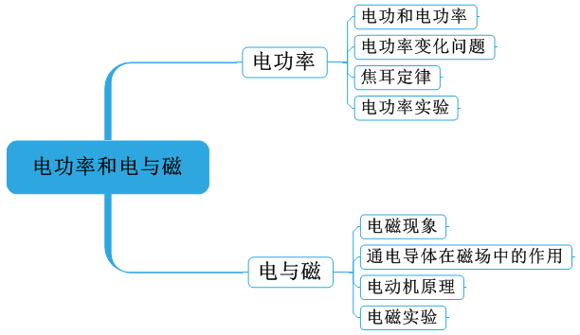



模块一 电功率
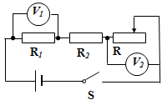
- 如图所示，电源电压保持不变，当闭合开关S，滑动变阻器的滑片P向右移动的过程中，下列说法中正确的是（ ）
A.电压表V₁的示数增大，电压表V₂的示数减小
B.电阻R₁和R₂消耗的功率的变化量一定相等
C.电压表V₁减小的示数等于电压表V₂增大的示数
D.电压表V₁减小的示数小于电压表V₂增大的示数
【答案】D

- 如图所示的电路中，电阻R₁的阻值为10Ω．闭合开关S，电流表A₁的示数为1.2A，电流表A₂的示数为0.4A，则电阻R₂的功率为 W．
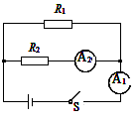
【答案】3.2
R₁
R₂
A₂
A₁
S
- 图所示的电路中，闭合开关S，电流表A₁的示数为2A，电流表A₂的示数为1.2A，时间t内电阻R₁和R₂产生的热量分别为Q₁、Q₂，下列结果正确的是（ ）
A．R₁：R₂=5:3 B．R₁：R₂= 3:5
C．Q₁：Q₂=2:3 D．Q₁：Q₂,=3:2
【答案】C

- 小阳同学进行“测定小灯泡电功率”的实验．实验中使用的小灯泡上标有“2.5V”字样，滑动变阻器上标有“20Ω2A”字样．小阳正确连接如图所示的电路，闭合开关后，移动滑动变阻器的滑片P，当滑片恰好在中点上时，观察到电压表的示数为2.5V时，电流表示数如图所示，则电路中电流为 A,小灯泡正常发光时的功率为 W．
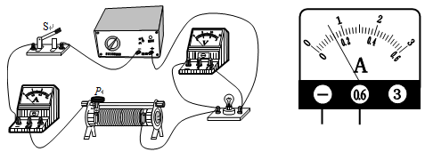
【答案】0.14 0.35

模块二 电和磁

- 判断题:
1. 磁场不是真实存在的( )
2. 磁感线不是真实存在的( )
3. 磁场对放入其中的小磁针一定有力的作用( )
4. 磁场对放入其中的通电导体一定有力的作用( )
1.错 2.对 3.对 4.错

- 关于电磁现象，下列说法中正确的是（ ）
A．避雷针向空中释放电子时一定产生磁场
B．磁场的方向是由磁感线的方向决定的
C．电磁继电器是利用电磁感应现象工作的
D．在地球的外部，地磁场的磁感线都是从地理南极附近发出的
【答案】AD

- 玩具小船上固定有螺线管（有铁芯）、电源和开关组成的电路, 如图所示, 把小船按图示的方向放在水面上, 闭合开关, 船头最后静止时的指向是（ ）
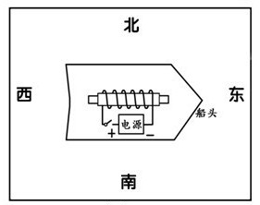
A.向东 B.向南 C.向西 D.向北
D

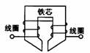
- 中、高考考场为了杜绝利用无线通讯设施进行舞弊, 采用了高科技手段来屏蔽__________波的传递. 中考英语听力磁带是用录音机录制的, 如图所示为录音磁头简图, 录音时, 声音先转变成强弱变化的电流, 当电流通过录音磁头上的线圈时, 线圈周围就存在____________________.
电磁, 磁场

- 一次家庭探究活动中, 小明把一个正在发光的灯泡放到U形磁体中间, 惊讶的发现了灯丝在晃动. 关于这种现象, 下列说法正确的是( )
A．灯丝晃动是一种电磁感应现象 B．灯丝晃动是磁场对电流的作用
C．灯丝晃动是受到磁体的吸引作用 D．灯丝晃动是内能转化成了机械能
B

- 奥斯特发现了电流的磁效应, 首次揭开了电与磁的联系; 法拉第发现了电磁感应现象进一步揭示了电与磁的联系, 开辟了人类的电气化时代. 下列有关电磁现象的说法正确的是( )
A．通电导体周围一定存在磁场 B．导体在磁场中运动一定产生感应电流
C．电磁波在真空中无法传播 D．通电导体受到磁场的作用力与磁场方向无关
A

- (多选)关于电磁现象, 下列说法中正确的是( )
A．通电线圈在磁场中受力转动的过程中, 机械能转化为电能
B．指南针能指南是由于地磁场对指南针磁极有力的作用
C．磁场中某点的磁场方向是由放在该点的小磁针决定的
D．闭合电路的部分导体在磁场中做切割磁感线运动时, 导体中一定产生电流
BD

- 为了探究电磁铁的磁性强弱与哪些因素有关，某同学使用两个相同的大铁钉绕成电磁铁A和B，还找来一些大头针进行实验，电路如图所示．
（1）将两个电磁铁的线圈串联是为了研究电磁铁磁性强弱与______的关系（选填“电流”或“匝数”）；
（2）实验中要通过观察 ，来判断电磁铁磁性的强弱．
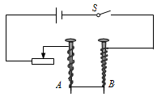
【答案】（1）匝数，（2）电磁铁能够吸起的大头针的数量

- 图是某物理小组设计的拍摄机动车辆闯红灯设备的原理示意图．红灯亮时，光控开关接收到红光会闭合；机动车驶过时，安装在路面下方的压力开关受到机动车的压力会闭合．当摄像系统的电路自动拍摄违章车辆时，关于开关的状态下列说法中正确的是( )
A．只有光控开关处于闭合状态 B．只有压力开关处于闭合状态
C．光控开关和压力开关同时处于闭合状态 D．若将两开关并联也能达到相同的效果
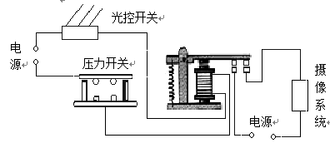
【答案】C

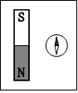
- 学习了磁现象的知识后, 小明将一个条形磁铁南北放置, 把一枚小磁针放到条形磁体附近, 如图所示, 小明发现小磁针静止时两极指向南北方向. 于是小明得出结论：磁体静止时, 两极一定指向南北方向. 请你使用现有实验器材, 设计一个简单实验, 证明小明的结论不正确. 要求：简述实验步骤和实验现象.

（1）实验步骤：将条形磁铁东西放置, 把小磁针放到条形磁体附近的中间位置, 如图所示.
（2）实验现象：观察到小磁针静止时两极指向东西方向.
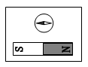

- 实验课上小明同学自制电磁铁，并探究“影响电磁铁的磁性强弱的因素”．他用相同的两个大铁钉和漆包线绕制成匝数不同的甲、乙两个电磁铁，并利用符合实验要求的电源、滑动变阻器、开关、导线和大头针等实验器材，连接成如图所示的实验电路．请描述实验步骤和实验现象。
S
P
甲
乙
（1）小明闭合开关后，控制通过电路的电流不变，观察到甲、乙两个电磁铁吸引大头针的个数不同，这个实验现象说明电磁铁磁性强弱跟电磁铁的线圈匝数有关．
（2）小明将滑动变阻器的滑片向右移动后，观察到乙电磁铁上吸引的大头针个数比原来增加了，此实验现象说明电磁铁磁性强弱还跟电磁铁的电流大小有关．

思维拓展训练
提高班
- 在如图所示的电路中，电源电压6V保持不变.只闭合开关S₁，电流表示数为0.2A；再闭合开关S₂，电流表示数变化了0.4A．则S₂闭合前后R₁消耗的电功率相差 ______W．
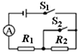
【答案】3.2

- 如图所示是探究“焦耳定律”的实验电路．在相同的烧瓶中装入质量相等的煤油，分别用电阻丝（R_{甲}＞R_{乙}= R_{丙}）加热．然后观察插入密封烧瓶里的相同的细玻璃管中煤油液柱上升的高度，就可以比较电阻丝放热的多少．
（1）探究“电流产生的热量与电阻的关系”时，闭合相应的开关后，，所观察对比的两个烧瓶中电阻丝的阻值应该是 （选填“相等”或“不相等”）的．
（2）探究“电流产生热量与电流的关系”时，闭合相应的开关后，所观察对比的是 和
（选填“甲”、 “乙”或“丙”）两烧瓶中煤油液柱上升的高度。
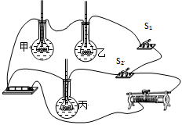
【答案】（1）不相等 （2）乙 丙

- 图甲是“探究通电螺线管外部磁场特点”的实验，小明将许多小磁针放在螺线管周围的不同位置，接通电路后观察各小磁针静止时的指向（小磁针上涂黑的是N极）．然后根据小磁针指向，画出了螺线管周围的磁感线，如图乙所示．观察图甲和乙发现，通电螺线管外部的磁场分布与 形磁体的磁场分布十分相似．后来，小明对调电源正负极重新实验，发现小磁针静止时N极指向都与原来相反，这说明通电螺线管的磁场方向与 方向有关．
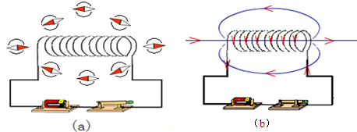
【答案】条；电流
- 关于图（甲）、（乙）所示的实验, 下列说法正确的是( )
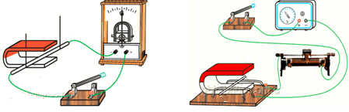
甲 乙

N
a
N
S
b
电流表
电源
S
a
b
电流表

A.甲可以研究通电导体在磁场中的受力情况
B.甲实验的过程中, 其它形式能转化为电能
C.乙可以研究电磁感应现象
D.乙实验的过程中, 其它形式能转化为电能
【答案】B

尖子班

- 如图所示，电源电压不变，闭合开关S，当滑动变阻器R₂的滑片P从a端滑动到b端的过程中，电流表示数变化了0.5A，电压表V₁的示数从5V变到2.5V，电压表V₂的示数变化了5V．下列选项正确的是（ ）
A
V₁
V₂
R₁
R₂
R₃
P
S
a
b
A．电源电压12V
B．R₁=10Ω，R₃=5Ω
C．电路消耗总功率变化了5W
D．电阻R₁的功率变化了1.25W
【答案】C

- 两只灯泡L₁和L₂的额定电压相同，额定功率之比P₁∶P₂ = 2∶1，并联后接在电路中总电流为0.9A；若将两只灯泡L₁和L₂串联后，仍接在原来的电路中，电源两端的电压保持不变，则通过灯泡L₁的电流为 A (不考虑温度对灯泡电阻的影响)．
【答案】0.2

- 关于电磁现象，下列说法中正确的是（ ）
A．磁场对放入其中的小磁针不一定有力的作用
B．在磁场中，小磁针静止时北极所指的方向为该点的磁场方向
C．发电机是根据通电线圈在磁场中受力转动的原理工作的
D．导体在磁场中做切割磁感线运动，导体中一定能产生感应电流
【答案】B

- 探究利用磁场产生电流的实验中, 连接了如图所示的实验装置.
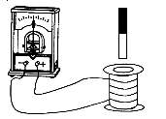
（1）将磁铁向下插入螺线管时, 观察到灵敏电流计的指针向左偏转, 这表明 . 在这个过程中以磁铁为参照物, 螺线管是 的（选填静止、向上运动或向下运动）.
（2）将磁铁从螺线管中向上拔出, 你会观察到灵敏电流计的指针 （选填向左偏转、向右偏转或不偏转）.
（3）通过（1）（2）两步实验, 可以得出感应电流的方向与 有关.
（4）要探究感应电流方向与磁场方向的关系, 你设计的实验做法是 .
（1）电路中产生了电流; 向上运动; （2）向右偏转; （3）导体运动方向;
(4) 保持线圈的位置不动, 先将磁铁的一端（N极）向下插入线圈, 观察指针的偏转方向; 然后对调磁极, 用另一端（S极）向下插入线圈, 观察指针的偏转方向, 比较两次电流表的偏转方向是否相同得出结论．



实战演练

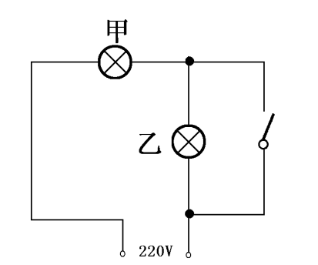
- 如图所示是一种家庭电路带指示灯的按键开关的电路图. 使用时发现, 当开关断开时, 照明灯甲熄灭, 指示灯乙发出微光; 当开关闭合时, 只有照明灯甲发光. 根据这种开关的控制特性可以判断 ( )
A. 甲灯的电阻略大于乙灯的电阻
B. 甲灯的电阻远大于乙灯的电阻
C. 甲灯的电阻略小于乙灯的电阻
D. 甲灯的电阻远小于乙灯的电阻
D

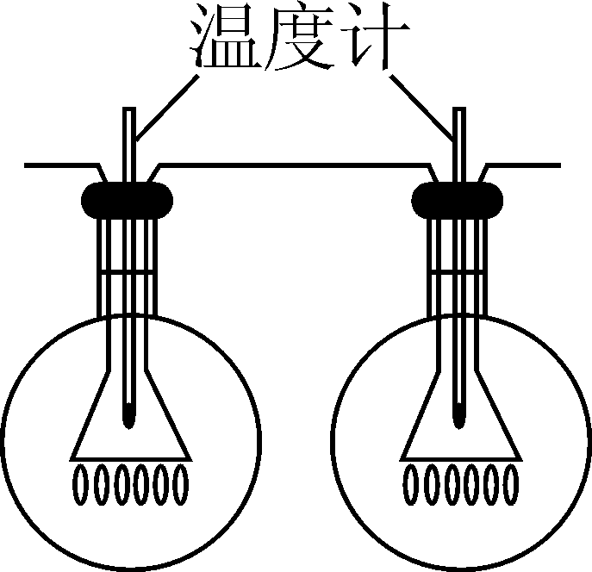
- 如图所示, 是研究电流热效应的部分实验电路, 甲电阻丝的阻值小于乙电阻丝的阻值. 比较通电后两根电阻丝各自两端的电压U_{甲}、U_{乙}以及它们在相同时间内分别产生的热量Q_{甲}、Q_{乙}的大小, 下面关系中正确的是( )
甲 乙

A．U_{甲}＝U_{乙}, Q_{甲}＝Q_{乙} B．U_{甲}＜U_{乙}, Q_{甲}＞Q_{乙}
C．U_{甲}＜U_{乙}, Q_{甲}＜Q_{乙} D．U_{甲}＞U_{乙}, Q_{甲}＜Q_{乙}
C

- 将两个定值电阻并联在电压为U的电源两端, R₁消耗的功率为P₁, R₂消耗的功率为2P₁. 把这两个定值电阻串联接在电压为U的电源两端时, 下列说法中正确的是 ( )
A．R₁两端的电压升高 B．R₂消耗的功率为P₁
C．通过R₂的电流变大 D．两个电阻消耗的总功率为P₁
B

- 在做“测量小灯泡的电功率”实验时，选用的器材有：电压恒为6V的电源、额定电压为2.5V的小灯泡、滑动变阻器、电流表、电压表、开关和导线等．图甲是没有连接完的实物电路．
I/A
乙
0.2
0.1
0.3
4
2
1
U/V
0
3
0.6
3
A
0 0.2 0.4 0.6
|||||||||||||||||||||||||||||||
0 1 2 3
15
3
V
0 5 10 15
0 1 2 3
|||||||||||||||||||||||||||||||
指示灯
开
关
+
输出

甲

（1）请你只添加一根导线，将实物电路连接完整．
（2）经适当调整后，闭合开关，移动滑片P到某处，发现电压表的示数为2.2V，要测量小灯泡的额定功率，应将滑片P向端滑动______．（选填：“左”或“右”）；
（3）通过移动滑片P，测得多组数据，绘制成U-I图像如图乙所示．据此可计算出小灯泡正常发光时，滑动变阻器消耗的功率是______W．

【答案】（1）
0.6
3
A
0 0.2 0.4 0.6
|||||||||||||||||||||||||||||||
0 1 2 3
15
3
V
0 5 10 15
0 1 2 3
|||||||||||||||||||||||||||||||
指示灯
开
关
+
输出

甲
（2）右（3）0.7W



第十八种品格：坚持

有些人，做事是怕别人说失败，为不失败而坚持。有些人做事，为了成功，为了成功的目标而坚持。但是坚持的结果都是成功。因此坚持常常是成功的代名词。 想要实现自己的梦想，就要坚持就要努力，这样才可以成就梦想。
【坚持的三个层次】
一、学会以坚持不懈的态度对待事物；
二、坚持心中那份信念，成功最后即会到来；
三、坚持不懈的过程中会遇到挫折，迎难而上，也许终会柳暗花明。
达芬奇作画
欧洲文艺复兴时期的著名画家达•芬奇，从小爱好绘画。父亲送他到当时意大利的名城佛罗伦萨，拜名画家佛罗基奥为师。
老师要他从画蛋入手。他画了一个又一个，足足画了十多天。老师见他有些不耐烦了，便对他说：“不要以为画蛋容易，要知道，1000个蛋中从来没有两个是完全相同的；即使是同一个蛋，只要变换一下角度去看形状也就不同了，蛋的椭圆形轮廓就会有差异。所以，要在画纸上把它完美的表现出来，非得下番苦功不可。”
从此，达•芬奇用心学习素描，经过长时期勤奋艰苦的艺术实践，终于创作出许多不朽的名画。

＜坚持小结＞
故天将降大任于是人也，必先苦其心志，劳其筋骨，饿其体肤，空乏其身，行拂乱其所为，所以动心忍性，增益其所不能。
想要实现自己的梦想，就要坚持就要努力，这样才可以成就梦想。

